Стелы, обелиски и иные памятные объекты, установленные в городах-героях РФ и РБ, в честь присвоения званий «Город-герой» («Крепость-герой»)

Название | Фото | Адрес
1. Стела, посвященная присвоению Мурманску звания «Город-герой». На соседнем здании размещен герб и звезда города-героя. | 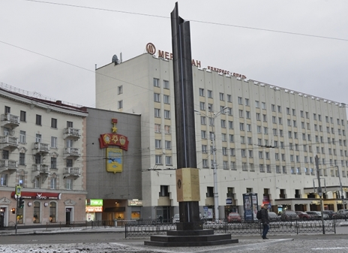  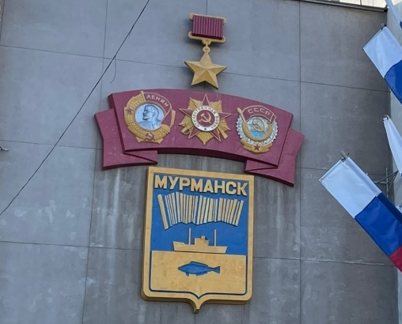 | В центре Мурманска, на пересечении проспекта Ленина и улицы Воровского
2. Обелиск городу-Герою Ленинграду | 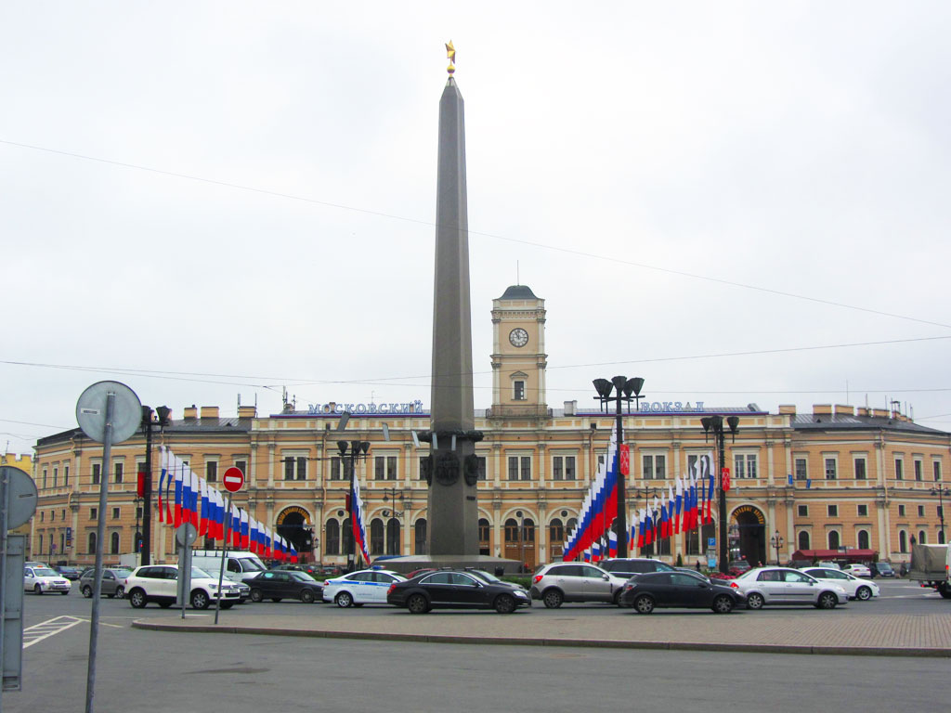 | Пл. Восстания
3. Мемориальный комплекс «Брестская крепость-герой» | 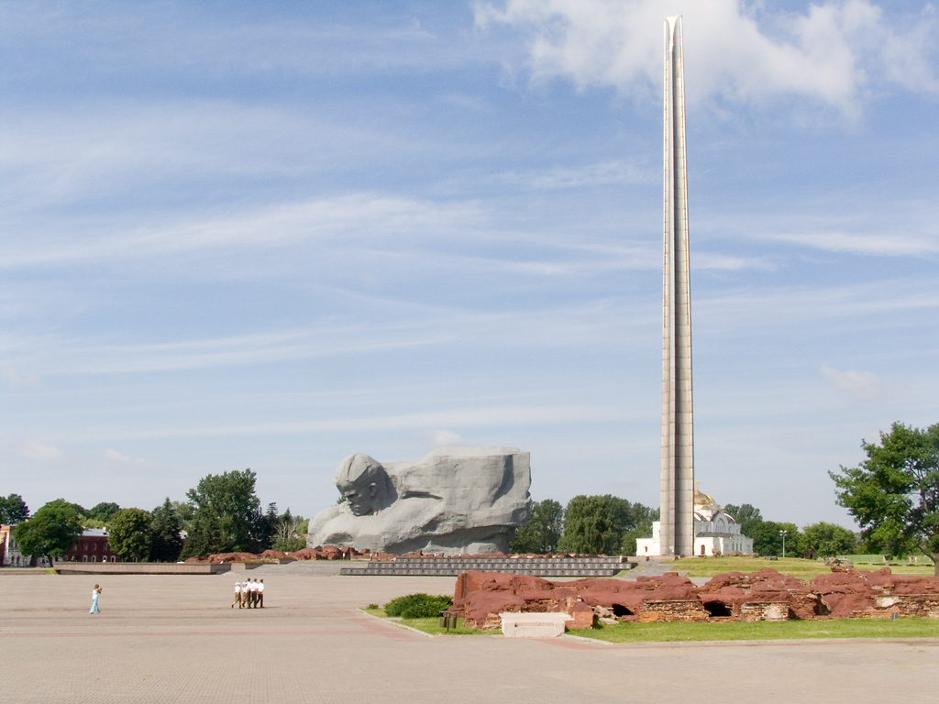
4. Архитектурно-скульптурный комплекс «Минск — город-герой», включающий обелиск и бронзовую скульптуру «Родина-мать» | 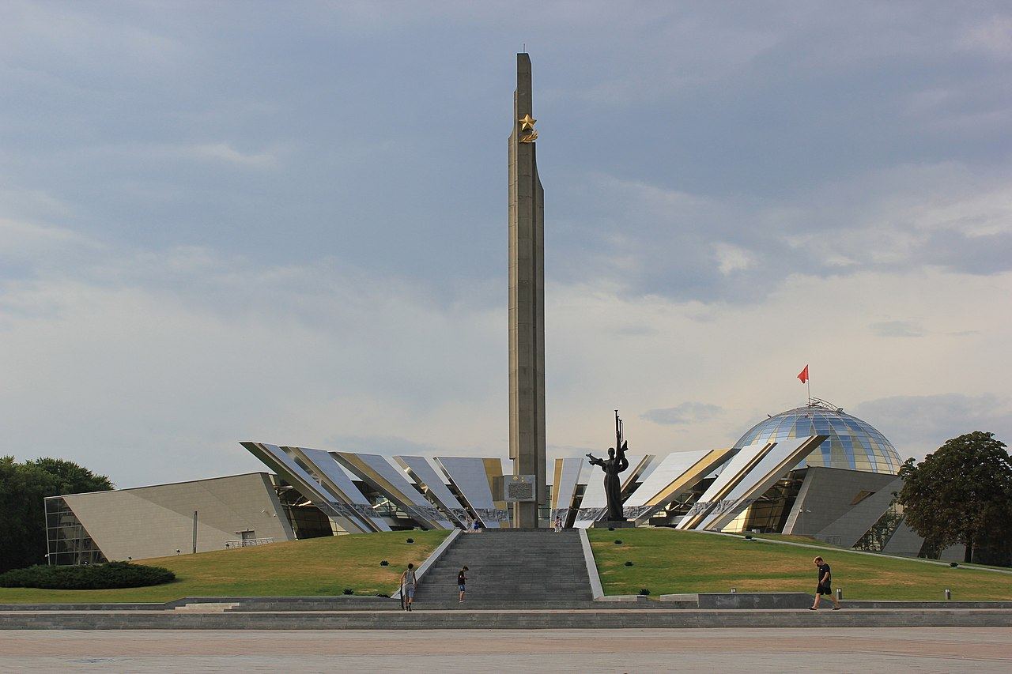 | В начале парка Победы, проспект Победителей
5. Стела «Смоленск – город-герой» | 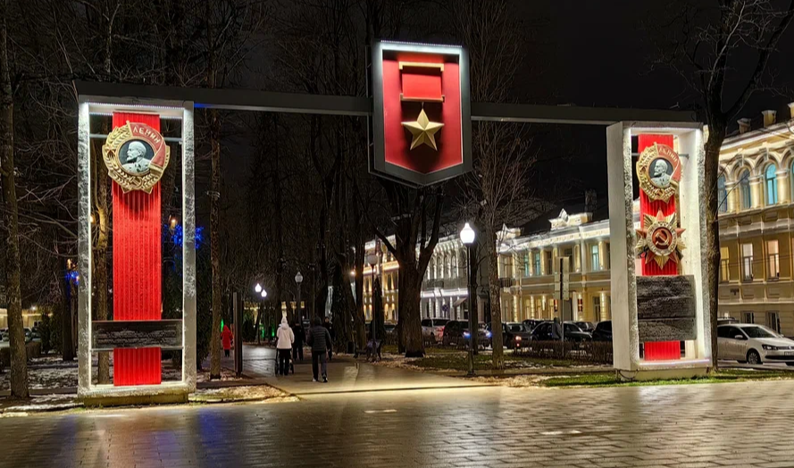 | ул. Карла Маркса
6. Обелиск «Городу-герою Севастополю» | 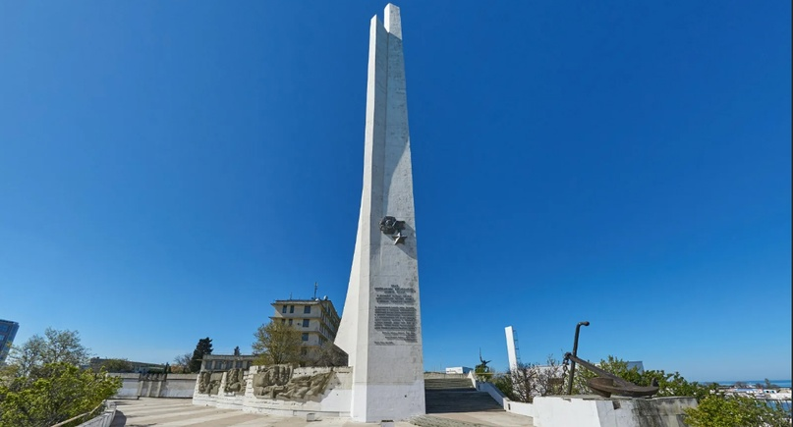 | мыс Хрустальный
7. Символ города-героя Керчи - Обелиск Славы на горе Митридат  (подъем на гору – многоступенчатая лестница) | 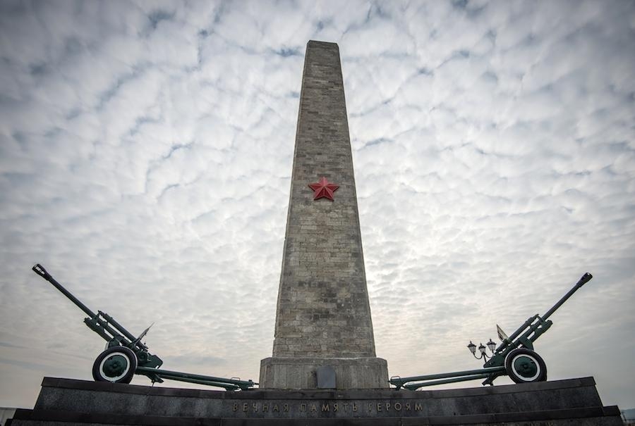  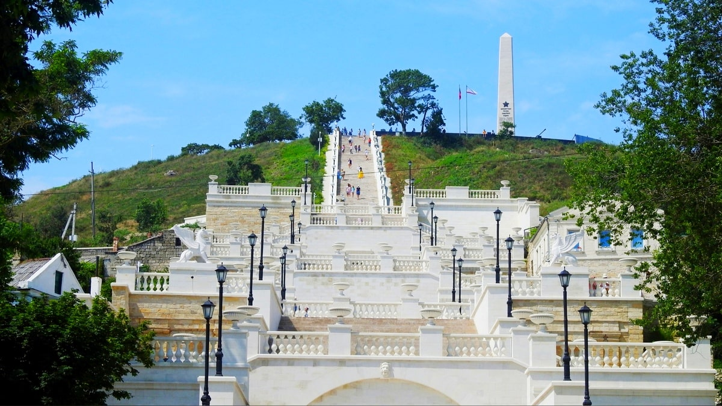 | гора Митридат
8.1. Стела «Город-герой Новороссийск» | 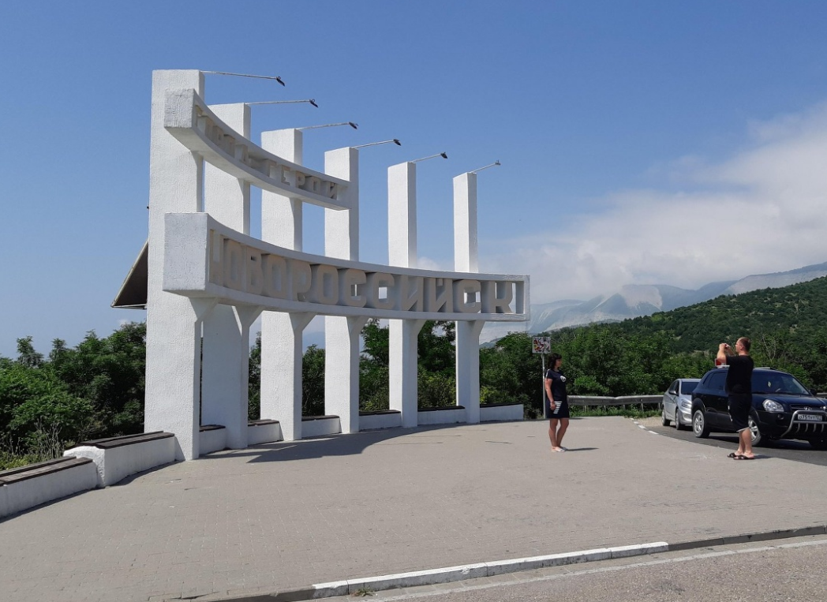 | Сухумское шоссе, со стороны дороги, ведущей из Геленджика.
8.2. Въездная группа в город-герой Новороссийск | 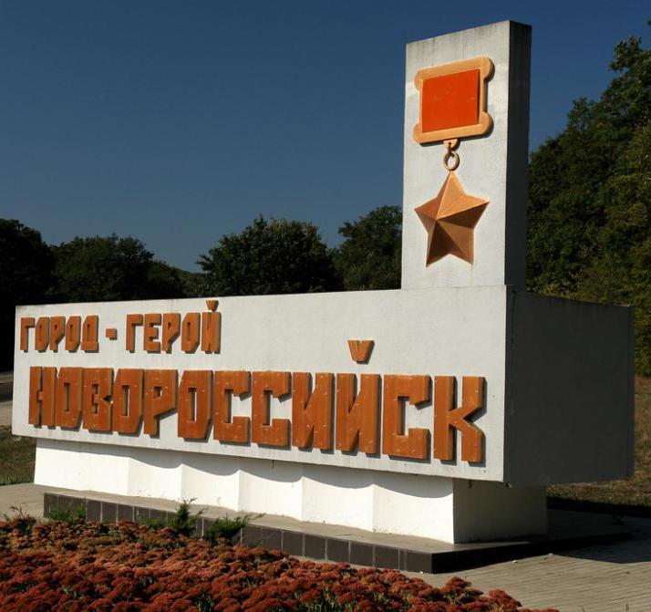 | Уточняется
9. Аллея Героев в Волгограде.  На домах, окружающих аллею, установлены макеты ордена Ленина и медали Золотая Звезда, отмечающих город-герой Волгоград.  (по информации из открытых источников на объекте ведется ремонт к 9 мая 2025 года) | 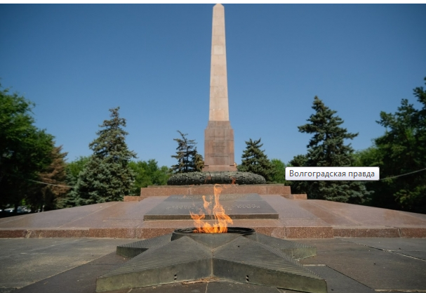 | Центральный район, ул. Аллея Героев
10.1. Мемориальный комплекс героическим защитникам Тулы | 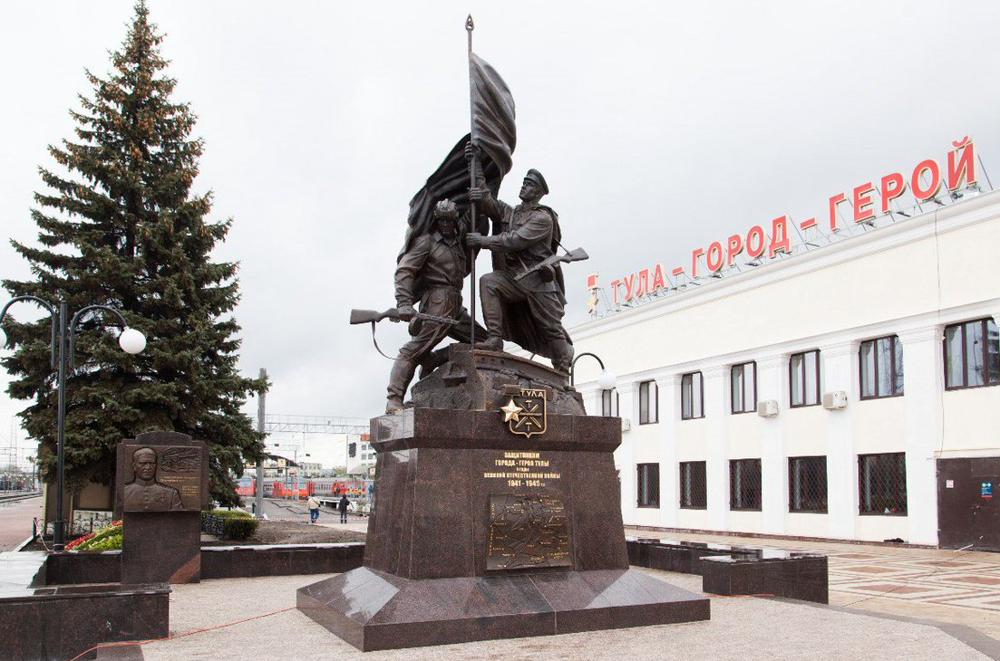 | Путейская ул., 2, на территории Московского вокзала
10.2. Памятник защитникам Тулы в годы Великой Отечественной войны с обелисками городам-героям | 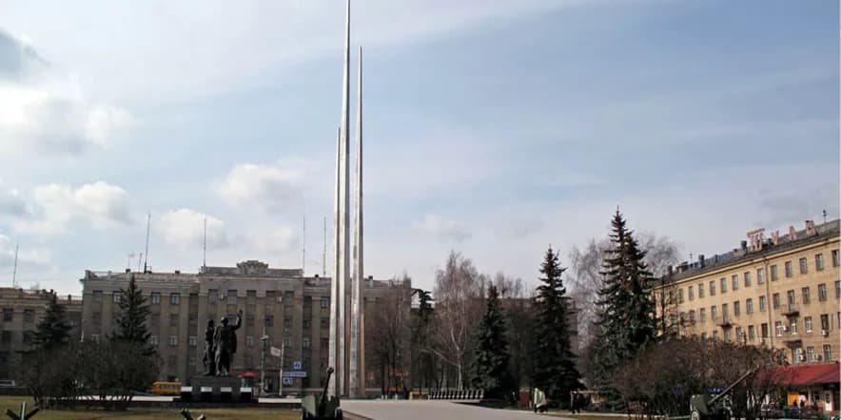 | пр. Ленина, 96
 | 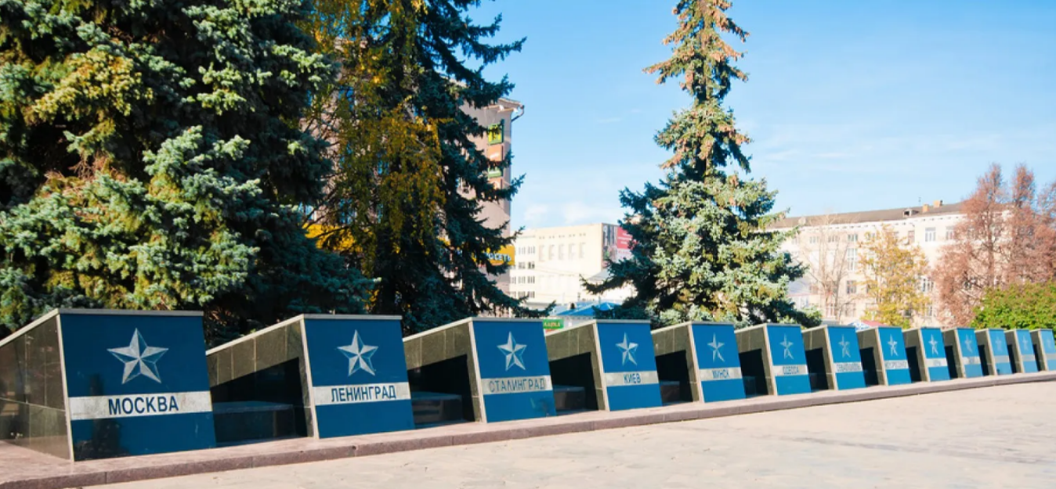 | пр. Ленина, 96

